**Единый государственный экзамен по ГЕОГРАФИИ**

**Примерный демовариант**

**контрольных измерительных материалов единого государственного экзамена 2014 года по географии**

**Пояснения к демонстрационному варианту**

При ознакомлении с демонстрационным вариантом контрольных измерительных материалов ЕГЭ 2014 года следует иметь в виду, что задания, в него включённые, не отражают всех элементов содержания, которые будут проверяться с помощью вариантов КИМ в 2014 году. Полный перечень элементов содержания, которые могут контролироваться на едином государственном экзамене 2014 года, приведён в кодификаторе элементов содержания и требований к уровню подготовки выпускников общеобразовательных учреждений для проведения единого государственного экзамена 2014 года по географии.

Назначение демонстрационного варианта заключается в том, чтобы дать возможность любому участнику ЕГЭ и широкой общественности составить представление о структуре будущих КИМ, количестве заданий, их форме и уровне сложности. Приведённые критерии оценки выполнения заданий с развёрнутым ответом, включённые в этот вариант, дают представление о требованиях к полноте и правильности записи развернутого ответа.

Эти сведения позволят выпускникам выработать стратегию подготовки ЕГЭ.

**Изменения в КИМ 2014 года по сравнению с КИМ 2013 года**

Количество заданий в части 2 сокращено с 14 до 13. Уменьшено количество баллов за задание В5 с 2 до 1, увеличено количество баллов за задание С6 с 2 до 3. Соответственно, общее количество заданий сократилось с 44 до 43, а максимальный первичный балл за выполнение всех заданий работы - с 54 до 53.

В КИМ 2014 г. будут проверяться все элементы содержания и требования к уровню подготовки выпускников, проверявшиеся в 2013 г. Знание состава отраслевых и региональных интеграционных союзов не будет проверяться отдельным заданием. Однако эти знания могут проверяться в заданиях на определение стран по их краткому описанию.

В КИМ 2014 г. включено новое задание базового уровня сложности (А24), проверяющее умение определять и сравнивать по разным источникам информации географические тенденции развития социально-экономических процессов и явлений и задание повышенного уровня сложности (В5), проверяющее умение решать задачи на определения различий во времени в разных часовых зонах.

**Инструкция по выполнению работы**

На выполнение экзаменационной работы по географии отводится 3 часа (180 минут). Работа содержит 43 заданий, которые разделены на три части.

Часть 1 состоит из 24 заданий (А1–А24) с выбором ответа. К каждому заданию даётся 4 варианта ответа, только один из которых правильный. Выполнение каждого задания части 1 оценивается 1 баллом.

Часть 2 содержит 13 заданий (В1–В13), требующих краткого ответа в виде числа, одного слова, последовательности букв или цифр. В этой части используются задания на установление соответствия или последовательности, на выбор нескольких правильных ответов из предложенных, а также задания, в которых требуется самостоятельно записать правильный ответ. За выполнение заданий В2–В4 части 2 в зависимости от полноты и правильности ответа присваивается до 2 баллов. Выполнение заданий В1, В5–В13 оценивается 1 баллом.

Часть 3 состоит из 6 заданий с развёрнутым ответом. Ответом на задание С1 должен быть сделанный вами рисунок. В заданиях С2–С6 требуется записать полный ответ на поставленный вопрос или решение задачи. За выполнение заданий С1-С5 части 3 в зависимости от полноты правильности ответа присваивается до 2 баллов, за задание С6 – до 3 баллов. Общий максимальный **первичный** балл за выполнение всей экзаменационной работы – 53.

Все бланки ЕГЭ заполняются яркими чёрными чернилами. Допускается использование гелевой, капиллярной или перьевой ручек. При выполнении заданий Вы можете пользоваться черновиком. Обращаем Ваше внимание, что записи в черновике не будут учитываться при оценке работы.

Советуем выполнять задания в том порядке, в котором они даны. Для экономии времени пропускайте задание, которое не удаётся выполнить сразу, и переходите к следующему. Если после выполнения всей работы у Вас останется время, Вы сможете вернуться к пропущенным заданиям.

Баллы, полученные Вами за выполненные задания, суммируются. Постарайтесь выполнить как можно больше заданий и набрать наибольшее количество баллов.

**Желаем успеха!**

**Часть 1**

|  |
| --- |
| ***При выполнении заданий этой части в бланке ответов № 1 под номером выполняемого вами задания (А1–А24) поставьте знак «***×***» в клеточке, номер которой соответствует номеру выбранного вами ответа.*** |

|  |
| --- |
| **А1** |

Какие географические координаты имеет точка, обозначенная на карте России буквой А?



1) 70º с.ш. 60º в.д.

2) 60º с.ш. 70º в.д.

3) 70º с.ш. 60º з.д.

4) 60º с.ш. 70º з.д.

|  |
| --- |
| **А2** |

Какая из перечисленных горных пород является метаморфической по происхождению?

1) песчаник 3) известняк

2) туф 4) мрамор

|  |
| --- |
| **А3** |

На какую из стран приходится наибольший объём выбросов углекислого газа (СО2) в атмосферу?

1) Индия 3) США

2) Саудовская Аравия 4) Россия

|  |
| --- |
| **А4** |

Для какой природной зоны характерны чернозёмные почвы?

1) смешанные леса 3) тайга

2) степи 4) широколиственные леса

|  |
| --- |
| **А5** |

Какие из перечисленных гор Евразии имеют наибольшую абсолютную высоту?

1) Скандинавские 3) Уральские

2) Пиренеи 4) Кавказ

|  |
| --- |
| **А6** |

На какой из территорий, обозначенных буквами на карте Южной Америки, среднегодовое количество атмосферных осадков наибольшее?

1) А 3) С

2) B 4) D

|  |
| --- |
| **А7** |

На какой из перечисленных параллелей 22 декабря наблюдается полярная ночь?

1) 50° с.ш. 3) 50° ю.ш.

2) 80° с.ш. 4) 80° ю.ш.

|  |
| --- |
| **А8** |

В какой из перечисленных стран доля лиц старше 65 лет в возрастной структуре населения наибольшая?

1) Бразилия 3) Бангладеш

2) Алжир 4) Норвегия

|  |
| --- |
| **А9** |

В какой из перечисленных стран доля городского населения в общей численности населения наибольшая?

1) Бельгия 3) Индонезия

2) Турция 4) Египет

|  |
| --- |
| **А10** |

В какой из перечисленных стран средняя плотность населения наибольшая?

1) Япония 3) Бразилия

2) Турция 4) Мексика

|  |
| --- |
| **А11** |

В какой из перечисленных стран средняя ожидаемая продолжительность жизни населения наибольшая?

1) Египет 3) Россия

2) Украина 4) Германия

|  |
| --- |
| **А12** |

Для какой из перечисленных стран характерна структура ВВП, показанная на диаграмме?

1. Эфиопия 3) Чехия

2) Афганистан 4) Лаос



|  |
| --- |
| **А13** |

Какая из перечисленных стран входит в число крупнейших производителей хлопка-волокна?

1) Португалия 3) Чили

2) Чехия 4) Индия

|  |
| --- |
| **А14** |

Какой буквой на картосхеме Африки обозначено государство ДР Конго?

1) A

2) В

3) C

4) D

|  |
| --- |
| **А15** |

Что из перечисленного характерно для природы Финляндии?

1) обилие рек и озёр 3) широколиственные леса

2) действующие вулканы 4) жаркое сухое лето

|  |
| --- |
| **А16** |

С какой из перечисленных стран Россия имеет сухопутную границу?

1) Молдавия 3) Финляндия

2) Туркмения 4) Армения

|  |
| --- |
| **А17** |

Какова плотность населения ПМР?

1. 124 чел. / кв. км.
2. 200 чел /кв. км.
3. 185 чел./кв. км.
4. 100 чел./кв. км.

|  |
| --- |
| **А18** |

Самый крупный город по численности населения Приднестровской Молдавской Республики:

1) Дубоссары 3) Григориополь

2) Каменка 4) Тирасполь

|  |
| --- |
| **А19** |

Основным фактором, лимитирующим развитие растениеводства в ПМР, является:

1) сложный расчленённый рельеф 3) недостаточное увлажнение

2) короткий вегетационный период 4) низкое плодородие почв

|  |
| --- |
| **А20** |

Район Приднестровья с наибольшим уровнем развития сельского хозяйства:

1) Рыбницкий

2) Григориопольский

3) Каменский

4) Слободзейский

|  |
| --- |
| **А21** |

Какие товары преобладают в структуре экспорта России?

1) сельскохозяйственное сырьё и продовольствие

2) минеральное сырьё и топливо

3) древесина и целлюлоза

4) машины и оборудование

|  |
| --- |
| **А22** |

В каком из высказываний содержится информация о процессе урбанизации?

1) Свыше половины населения мира проживает на равнинных территориях и около трети – на расстоянии не более 50 км от морского побережья.

2) Если в начале ХХ в. в мире было 10 городов с численностью населения более 1 млн человек, то к 2000 г. их число увеличилось до 400.

3) В 1999 г. численность населения мира составляла 6 млрд человек, в начале 2006 г. – уже 6,5 млрд человек.

4) Если в 1900 г. из 15 крупнейших по численности населения стран мира семь находились в Европе, то на рубеже XX–ХХI вв. в их числе остались только две европейские страны.

|  |
| --- |
| **А23** |

В какой из перечисленных стран большинство верующих исповедуют буддизм?

1) Иран 3) Эквадор

2) Монголия 4) Сомали

|  |
| --- |
| **А24** |

**Динамика производительности труда в отдельных отраслях**

(в процентах к предыдущему году)

|  |  |  |  |  |  |
| --- | --- | --- | --- | --- | --- |
| Год | 2003 | 2004 | 2005 | 2006 | 2007 |
| Обрабатывающие производства | 108,8 | 106,3 | 107,1 | 108,1 | 106,5 |
| Сельское хозяйство и лесное хозяйство | 106,0 | 103,6 | 102,5 | 105,0 | 105,5 |

Верны ли следующие выводы о тенденциях изменения производительности труда в отдельных отраслях хозяйства России, сделанные на основе анализа данных приведённой ниже таблицы?

А) В отраслях обрабатывающей промышленности производительность труда ежегодно возрастала с 2004 по 2007 г.

Б) В сельском хозяйстве и лесном хозяйстве производительность труда к 2007 г. несколько снизилась по сравнению с 2003 г.

1)верен только А

2)верен только Б

3)верны оба вывода

4)оба вывода не верны

**Часть 2**

|  |
| --- |
| ***Ответом к заданиям этой части (В1–В13) является последовательность букв или цифр, число или слово. Впишите ответы сначала в текст работы, а затем перенесите их в бланк ответов № 1 справа от номера соответствующего задания, начиная с первой клеточки, без пробелов, запятых и других дополнительных символов. Каждую цифру или букву пишите в отдельной клеточке в соответствии с приведёнными в бланке образцами. Единицы измерения писать не нужно.*** |

|  |
| --- |
| **В1** |

С помощью карты сравните средние температуры воздуха января в точках, обозначенных на карте цифрами 1, 2, 3. Расположите эти точки в порядке повышения температуры.

**Средняя месячная температура воздуха в январе 2001 г. (в °С)**

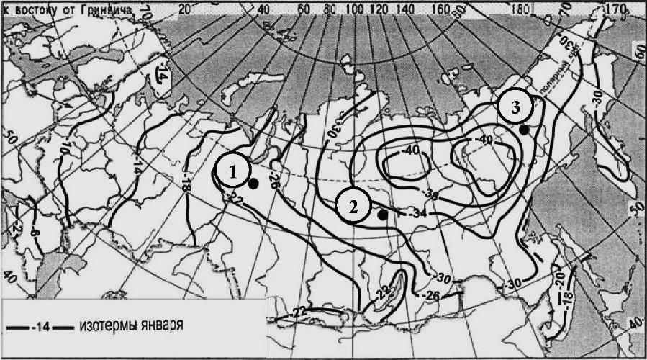

Запишите в таблицу получившуюся последовательность цифр.

Ответ:

|  |  |  |
| --- | --- | --- |
|  |  |  |

|  |
| --- |
| **В2** |

Установите соответствие между заливом и его расположением на карте, обозначенным цифрой.

ЗАЛИВ РАСПОЛОЖЕНИЕ НА КАРТЕ

А) Гвинейский 1) 1

Б) Бенгальский 2) 2

В) Аляска 3) 3

4) 4

Запишите в таблицу цифры, соответствующие выбранным ответам

|  |  |  |
| --- | --- | --- |
| А | Б | В |
|  |  |  |



|  |
| --- |
| **В3** |

Установите соответствие между населённым пунктом и его административным центром

**Населённый пункт ПМР** **Административный центр**

А) Гояны 1) Григориополь

Б) Катериновка 2) Каменка

В) Парканы 3) Слободзея

4) Дубоссары

Запишите в таблицу цифры, соответствующие выбранным ответам.

Ответ:

|  |  |  |
| --- | --- | --- |
| А | Б | В |
|  |  |  |

|  |
| --- |
| **В4** |

В каких трёх из перечисленных стран основная часть электроэнергии производится на ТЭС? Обведите соответствующие цифры и запишите их в таблицу.

1) Кувейт 4) Норвегия

2) Россия 5) Франция

3) Бразилия 6) Саудовская Аравия

Ответ:

|  |  |  |
| --- | --- | --- |
|  |  |  |

|  |
| --- |
| **В5** |

В соответствии с Законом «Об исчислении времени» и Постановлением Правительства РФ с сентября 2011 года на территории страны установлено 9 часовых зон (см. карту).

Самолет вылетел из Санкт-Петербурга (2 часовая зона) в Оренбург (3 часовая зона) в 9 часов по московскому времени. Расчетное время полета составляет 3 часа. Сколько времени будет в Оренбурге, когда самолет приземлится? Ответ запишите цифрами.



Ответ________

|  |
| --- |
| **В6** |

Используя статистические данные о миграционном движении населения в ПМР, определите его показатель для 2011 года. Ответ запишите цифрами.

|  |  |  |  |
| --- | --- | --- | --- |
| Показатели | Прибыло | Выбыло | Миграционный прирост (убыль) |
| 2007 год | 6996 чел. | 10826 чел. |  |
| 2008 год | 6883 чел. | 10226 чел. |  |
| 2009 год | 6366 чел. | 9083 чел. |  |
| 2010 год | 6544 чел. | 8606 чел. |  |
| 2011 год | 7260 чел. | 9531 чел. |  |

Ответ: _______________________________тыс. человек

|  |
| --- |
| **В7** |

Расположите перечисленные страны в порядке возрастания в них естественного прироста населения(на 1 тыс. жителей):

А) Аргентина В) Австралия

Б) Болгария Г) Эфиопия

Запишите в таблицу получившуюся последовательность букв.

Ответ:

|  |  |  |  |
| --- | --- | --- | --- |
|  |  |  |  |
| **В8** |

Используя таблицу, сравните ресурсообеспеченность стран углём. Расположите страны в порядке увеличения показателя ресурсообеспеченности.

|  |  |  |  |
| --- | --- | --- | --- |
|  | Страна | Разведанные запасы угля, млн. т. в год | Добыча угля, |
| А) | Китай | 114 500 | 2190 |
| Б) | Индия | 92 445 | 426 |
| В) | Украина | 34 153 | 79 |

Запишите в таблицу получившуюся последовательность букв.

Ответ:

|  |  |  |
| --- | --- | --- |
|  |  |  |
| **В9** |

Расположите перечисленные периоды геологической истории Земли в хронологическом порядке, начиная с самого раннего.

А) Меловой

Б) Четвертичный

В) Силурийский

Запишите в таблицу получившуюся последовательность букв.

|  |  |  |
| --- | --- | --- |
|  |  |  |

|  |
| --- |
| **В10** |

Определите страну по её краткому описанию.

Эта страна полностью расположена в Западном полушарии и имеет выход к трём океанам. На материке, где страна расположена, она является первой по площади территории и третьей по численности населения. В стране хорошо развиты отрасли как добывающей, так и обрабатывающей промышленности. В международном географическом разделении труда она является поставщиком продукции горнодобывающей промышленности, машиностроения, металлургии, топливной, химической и лесной промышленности, а также сельского хозяйства.

Ответ:_______________________

|  |
| --- |
| **В11** |

Определите населённый пункт Приднестровья по его краткому описанию:

Древнейший город Приднестровья, город обувщиков, текстильщиков, машиностроителей. Восстанавливается средневековая крепость, у стен которой будет воссоздан лагерь армии шведского короля Карла XII. Город трех академиков: Л. С. Берга, К. Гедройца и Е. Федорова. Уникальным является и железнодорожный музей на колёсах (из паровоза и двух вагонов).

Ответ: _______________ .

|  |
| --- |
| ***Задания В 12; B13; C1 выполняются с использованием приведённой ниже карты*** |

Ознакомьтесь с картой, показанной на рисунке.



|  |
| --- |
| **В12** |

Определите по карте расстояние на местности по прямой от родника до дома лесника. Полученный результат округлите до десятков метров. Ответ запишите цифрами.

Ответ: ___________________________ м.

|  |
| --- |
| **В13** |

Определите по карте азимут от родника на дом лесника. Ответ запишите цифрами.

Ответ________________

|  |
| --- |
| ***Не забудьте перенести все ответы в бланк ответов № 1.*** |

**Часть 3**

|  |
| --- |
| ***Для записи ответов на задания этой части (С1–С6) используйте бланк ответов № 2. Запишите сначала номер задания (С1, С2 и т.д.), а затем развёрнутый ответ на него. Ответы записывайте чётко и разборчиво.*** |

|  |
| --- |
| **С1** |

Постройте профиль рельефа местности по линии А – В. Для этого перенесите основу для построения профиля на бланк ответов № 2, используя горизонтальный масштаб в 1 см 50 м и вертикальный масштаб в 1 см 5 м. Укажите на профиле знаком «Х» положение родника.



|  |
| --- |
| **С2** |

Используя данные таблицы, объясните, почему за последние 25 лет доля лиц старше 65 лет в возрастной структуре населения Мексики значительно увеличилась. Укажите две причины. Если вы укажете более двух причин, оцениваться будут только две, указанные первыми.

**Демографические показатели Мексики**

|  |  |  |
| --- | --- | --- |
| ПОКАЗАТЕЛИ | 1985 г | . 2010 г. |
| Численность населения, млн человек | 76,7 | 110,6 |
| Доля лиц старше 65 лет, % | 3 | 6 |
| Рождаемость, ‰ | 31 | 19 |
| Смертность, ‰ | 6 | 6 |
| Сальдо миграций, ‰ | –3 | –4 |
| Средняя продолжительность жизни, лет | 69 | 76 |
| Доля городского населения, % | 75 | 77 |

|  |
| --- |
| **С3** |

Определите, в каком из промышленных центров, обозначенных на карте буквами А и В, будет наблюдаться бóльшее загрязнение атмосферы. Для обоснования своего ответа приведите два довода. Если вы приведете более двух доводов, оцениваться будут только два, указанных первыми.

**

|  |
| --- |
| **С4** |

Используя данные таблицы, приведённой ниже, сравните долю сельского хозяйства в ВВП и долю сельского хозяйства в общем объёме экспорт Австралии и Колумбии. Сделайте вывод о том, в какой из этих стран сельское хозяйство играет бóльшую роль в экономике. Для обоснования своего ответа запишите необходимые числовые данные или вычисления.

**Социально-экономические показатели развития**

**Австралии и Колумбии в 2007 г.**

|  |  |  |  |
| --- | --- | --- | --- |
|  | | Страна | |
| Австралия | Колумбия |
| Численность населения, млн. человек | | 20 | 44,4 |
| Объём ВВП, млрд долл. | | 667 | 367 |
| Сельское хоз-во | Отраслевая структура ВВП,% | 4 | 12 |
| Промышленность | 26 | 35 |
| Сфера услуг | 70 | 53 |
| Общий объём экспорта, млрд долл. | | 117 | 25 |
| Объём сельскохозяйственного экспорта, млрд долл. | | 15 | 5 |

|  |
| --- |
| **С5** |

Определите, в каком из пунктов, обозначенных буквами на карте России, 1 мая Солнце **раньше** (по времени Гринвичского меридиана) поднимется над горизонтом. Запишите обоснование Вашего ответа.

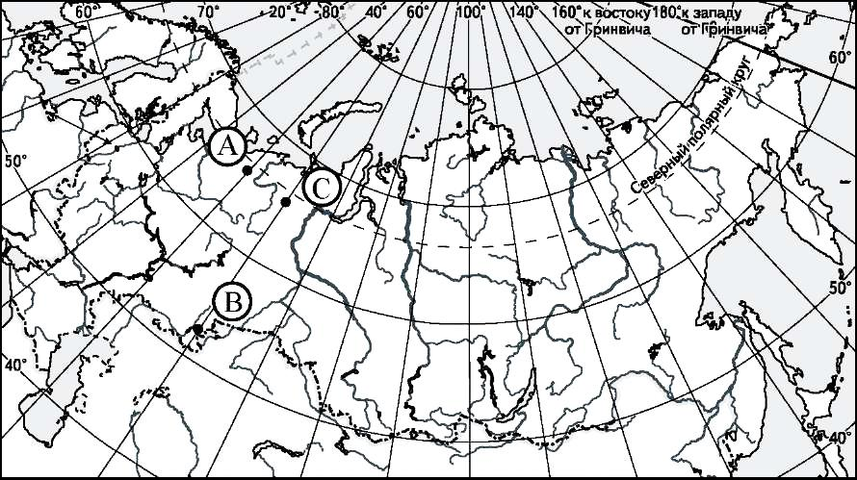

|  |
| --- |
| **С6** |

На численность населения субъектов Российской Федерации заметное влияние оказывают как естественное движение населения, так и миграции. В таблице приведены данные, взятые с официального сайта Федеральной службы государственной статистики.

|  |  |  |  |
| --- | --- | --- | --- |
| ПОКАЗАТЕЛИ | 2008 г | 2009 г. | 2010 г. |
| Численность постоянного населения на 1 января, человек | 983 227 | 974 139 | 965 986 |
| Среднегодовая численность населения, человек | 978 683 | 970 063 | Нет данных |
| Естественный прирост населения, человек, значение показателя за год | –9389 | –8174 | –7830 |

Проанализировав эти данные, определите:

1. показатель естественного прироста населения в‰ в 2009 г. для Смоленской области. При расчётах используйте показатель среднегодовой численности населения.

Полученный результат округлите до десятых долей промилле;

1. величину миграционного прироста (убыли) населения Смоленской области в 2009 г.

Запишите решение задачи.